MANUAL

SISTEMA DE VENDA

1. Acessando o sistema
   1. Acesse surgirá a tela de login, como mostrado a seguir:

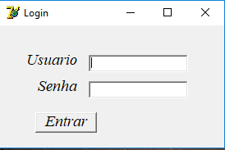

* 1. Digite a senha do proprietário ou do funcionário, nos campos usuário e senha. Em seguida, clique no botão “Entrar” para obter o acesso do sistema. Feito isso, irá surgir a tela de menu do sistema:

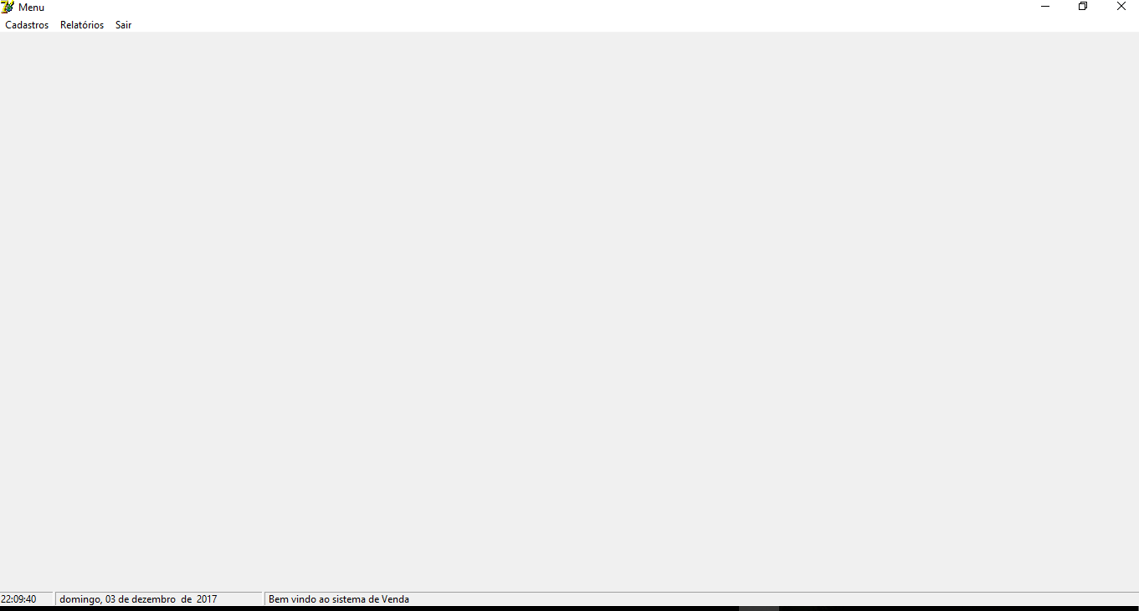

1. Manutenção do sistema incluído os dados
   1. Cadastro de cargo;
      1. Clique na aba “Cadastros” no topo da tela, em seguida, Clique no “Cargo”;
      2. Com o formulário aberto preencha os campos com as informações com necessárias:

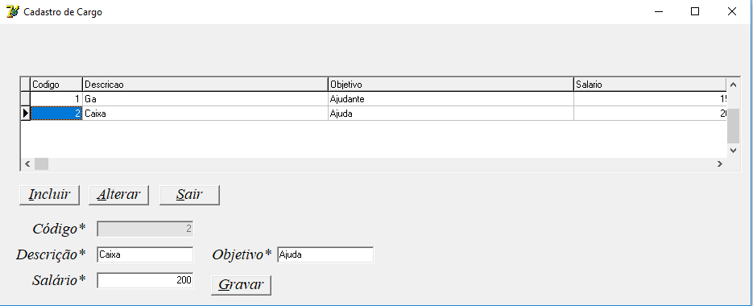

Campo 1: Clique em incluir;

Campo 2: Campo obrigatório com o código do cargo (campo código não precisa digitar, já automático);

Campo 3: Campo obrigatório que indica qual descrição do cargo;

Campo 4: Campo obrigatório que indica qual objetivo do cargo;

Campo 5: Campo obrigatório que indica o salário. Preenchido manualmente e poderá ser alterado.

Campo 6: Clique em gravar;

* 1. Cadastro de funcionários;
     1. Clique na aba “Cadastros” no topo da tela, em seguida, Clique no “Funcionários”;
     2. Com o formulário aberto preencha os campos com as informações com necessárias:

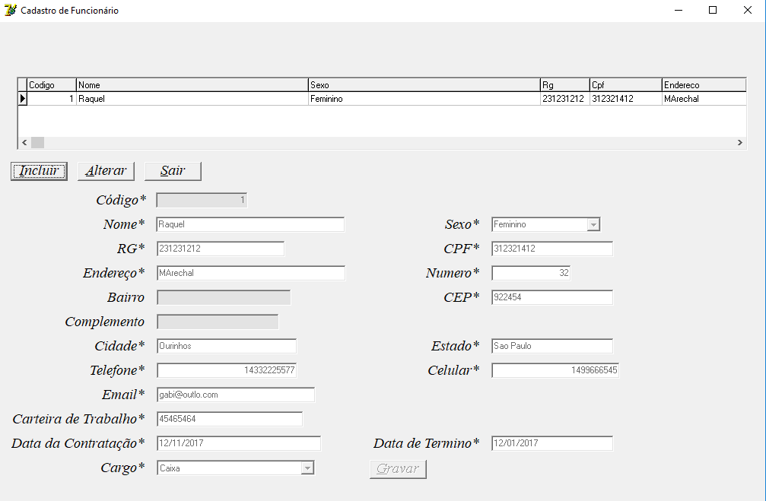

Campo 1: Clique em incluir;

Campo 2: Campo obrigatório com o código do funcionário (campo código não precisa digitar, já automático);

Campo 3: Campo obrigatório que indica nome do funcionário;

Campo 4: Campo obrigatório que indica sexo do funcionário;

Campo 5: Campo obrigatório que indica rg do funcionário;

Campo 6: Campo obrigatório que indica cpf do funcionário;

Campo 7: Campo obrigatório que indica endereço do funcionário;

Campo 8: Campo obrigatório que indica número do funcionário;

Campo 9: Campo obrigatório que indica cep do funcionário;

Campo 10: Campo obrigatório que indica cidade do funcionário;

Campo 11: Campo obrigatório que indica estado do funcionário;

Campo 12: Campo obrigatório que indica telefone do funcionário;

Campo 13: Campo obrigatório que indica celular do funcionário;

Campo 14: Campo obrigatório que indica e-mail do funcionário;

Campo 15: Campo obrigatório que indica carteira de trabalho do funcionário;

Campo 16: Campo obrigatório que indica data da contratação do funcionário;

Campo 17: Campo obrigatório que indica data de termino do funcionário;

Campo 18: Campo obrigatório que indica cargo do funcionário;

Campo 19: Clique em gravar;

* 1. Cadastro de Cliente
     1. Clique na aba “Cadastros” no topo da tela, em seguida, Clique no “Cliente”,
     2. Com o formulário aberto preencha os campos com as informações com necessárias:

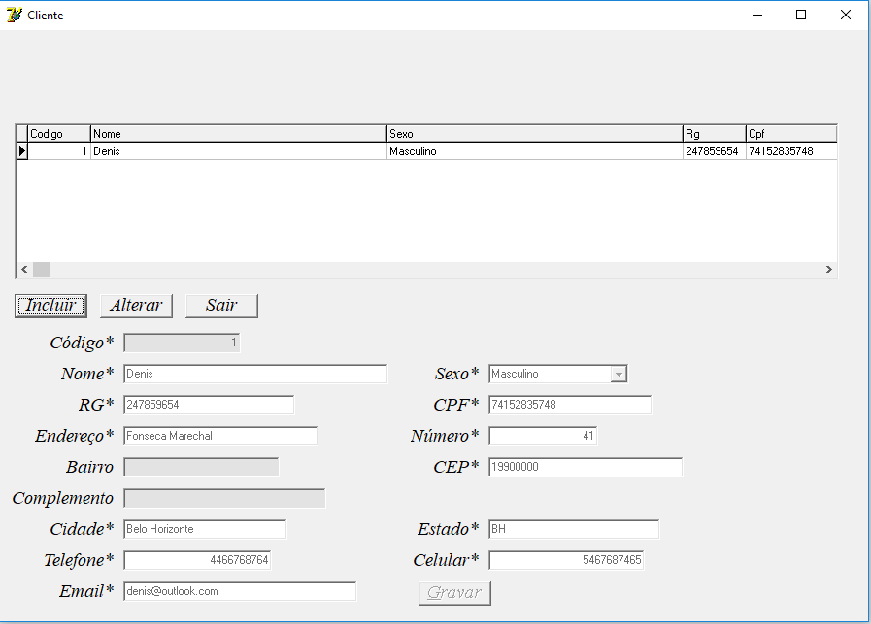

Campo 1: Clique em incluir;

Campo 2: Campo obrigatório com o código do cliente (campo código não precisa digitar, já automático);

Campo 3: Campo obrigatório que indica nome do cliente;

Campo 4: Campo obrigatório que indica sexo do cliente;

Campo 5: Campo obrigatório que indica rg do cliente;

Campo 6: Campo obrigatório que indica cpf do cliente;

Campo 7: Campo obrigatório que indica endereço do cliente;

Campo 8: Campo obrigatório que indica número do cliente;

Campo 9: Campo obrigatório que indica cep do cliente;

Campo 10: Campo obrigatório que indica cidade do cliente;

Campo 11: Campo obrigatório que indica estado do cliente;

Campo 12: Campo obrigatório que indica telefone do cliente;

Campo 13: Campo obrigatório que indica celular do cliente;

Campo 14: Campo obrigatório que indica e-mail do cliente;

Campo 15: Clique em gravar.

* 1. Cadastro de categoria de produto
     1. Clique na aba “Cadastros” no topo da tela, em seguida, Clique no “Categoria de Produto”;
     2. Com o formulário aberto preencha os campos com as informações com necessárias:

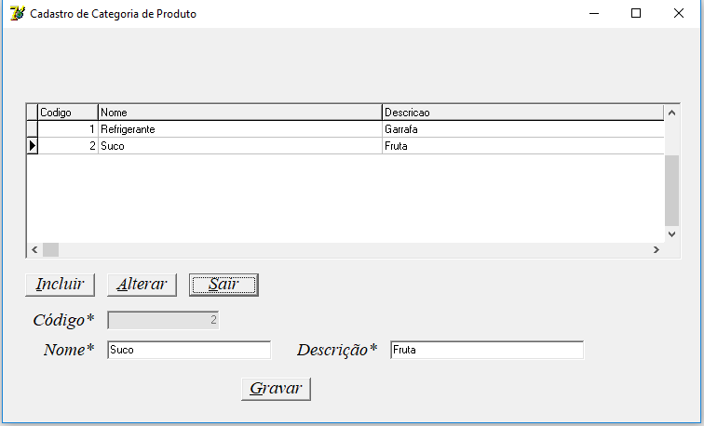

Campo 1: Clique em incluir;

Campo 2: Campo obrigatório com o código da categoria de produto (campo código não precisa digitar, já automático);

Campo 3: Campo obrigatório que indica nome da categoria de produto;

Campo 4: Campo obrigatório que indica descrição da categoria de produto;

Campo 5: Clique em gravar.

* 1. Cadastro de produto
     1. Clique na aba “Cadastros” no topo da tela, em seguida, Clique no “Produto”;
     2. Com o formulário aberto preencha os campos com as informações com necessárias:

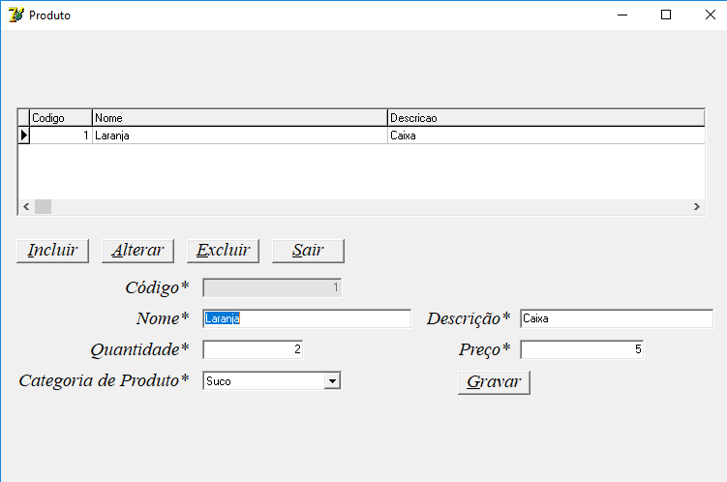

Campo 1: Clique em incluir;

Campo 2: Campo obrigatório com o código do produto (campo código não precisa digitar, já automático);

Campo 3: Campo obrigatório que indica nome do produto;

Campo 4: Campo obrigatório que indica descrição do produto;

Campo 5: Campo obrigatório que indica quantidade do produto;

Campo 6: Campo obrigatório que indica preço do produto;

Campo 7: Campo obrigatório que indica categoria de produto do produto;

Campo 8: Clique em gravar.

* 1. Cadastro de compra
     1. Clique na aba “Cadastros” no topo da tela, em seguida, Clique no “Compra”;
     2. Com o formulário aberto preencha os campos com as informações com necessárias:

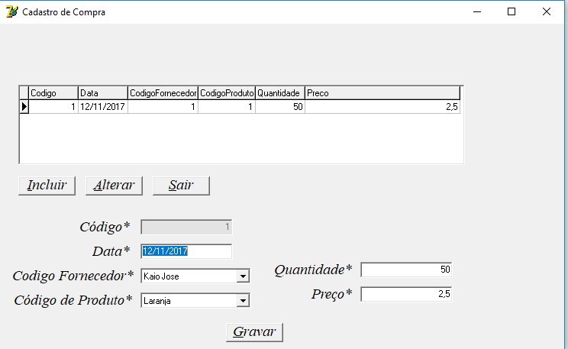

Campo 1: Clique em incluir;

Campo 2: Campo obrigatório com o código da compra (campo código não precisa digitar, já automático);

Campo 3: Campo obrigatório que indica data da compra;

Campo 4: Campo obrigatório que indica código do fornecedor da compra;

Campo 5: Campo obrigatório que indica quantidade da venda;

Campo 6: Campo obrigatório que indica código do produto da venda;

Campo 7: Campo obrigatório que indica preço da venda;

Campo 8; Clique em gravar.

* 1. Cadastro de venda
     1. Clique na aba “Cadastros” no topo da tela, em seguida, Clique no “Venda”;
     2. Com o formulário aberto preencha os campos com as informações com necessárias:

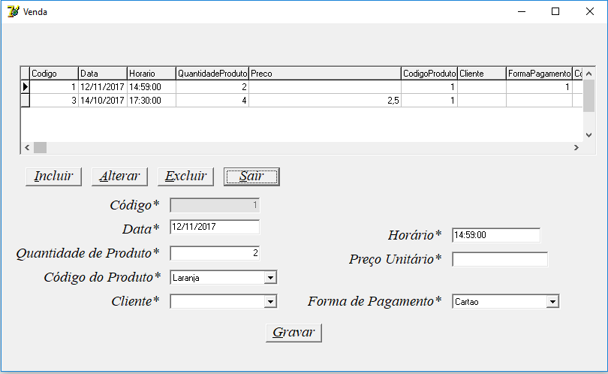

Campo 1: Clique em incluir;

Campo 2: Campo obrigatório com o código da venda (campo código não precisa digitar, já automático);

Campo 3: Campo obrigatório que indica data da venda;

Campo 4: Campo obrigatório que indica horário da venda;

Campo 5: Campo obrigatório que indica quantidade de produto da venda;

Campo 6: Campo obrigatório que indica preço unitário da venda;

Campo 7: Campo obrigatório que indica código do produto da venda;

Campo 8: Campo obrigatório que indica cliente da venda;

Campo 9: Campo obrigatório que indica forma de pagamento da venda;

Campo 10: Clique em gravar.

* 1. Cadastro de forma de pagamento
     1. Clique na aba “Cadastros” no topo da tela, em seguida, Clique no “Forma de Pagamento”;
     2. Com o formulário aberto preencha os campos com as informações com necessárias:

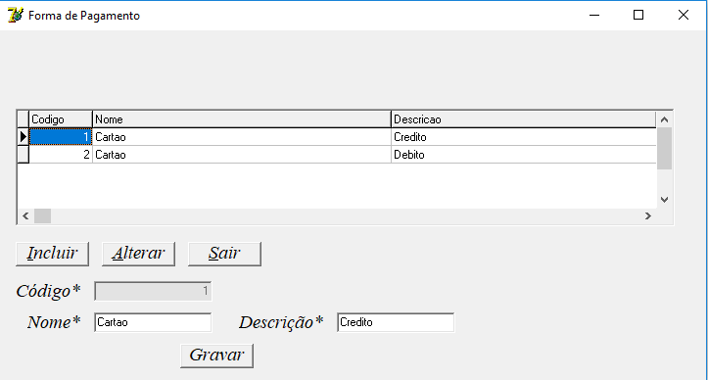

Campo 1: Clique em Incluir;

Campo 2: Campo obrigatório com o código da forma de pagamento (campo código não precisa digitar, já automático);

Campo 3: Campo obrigatório que indica nome da forma de pagamento;

Campo 4: Campo obrigatório que indica descrição da forma de pagamento;

Campo 5: Clique em gravar.

* 1. Cadastro de fornecedor
     1. Clique na aba “Cadastros” no topo da tela, em seguida, Clique no “Fornecedor”;
     2. Com o formulário aberto preencha os campos com as informações com necessárias:

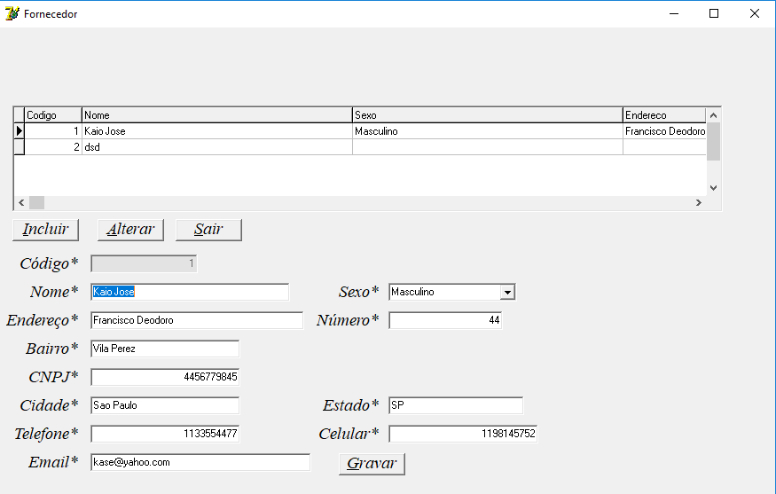

Campo 1: Clique em incluir;

Campo 2: Campo obrigatório com o código do fornecedor (campo código não precisa digitar, já automático);

Campo 3: Campo obrigatório que indica nome do fornecedor;

Campo 4: Campo obrigatório que indica sexo do fornecedor;

Campo 5: Campo obrigatório que indica endereço do fornecedor;

Campo 6: Campo obrigatório que indica número do fornecedor;

Campo 7: Campo obrigatório que indica bairro do fornecedor;

Campo 8: Campo obrigatório que indica CNPJ do fornecedor;

Campo 9: Campo obrigatório que indica cidade do fornecedor;

Campo 10: Campo obrigatório que indica estado do fornecedor;

Campo 11: Campo obrigatório que indica telefone do fornecedor;

Campo 12: Campo obrigatório que indica celular do fornecedor;

Campo 13: Campo obrigatório que indica e-mail do fornecedor;

Campo 14: Clique em Gravar.

* 1. Emitir Relatório de compra
     1. Clique na aba “Relatórios” no topo da tela, em seguida, clique no “Relatório de compra”;
     2. Com o formulário aberto preencha coloca a data inicial e a data final e clique em filtrar e depois só clicar em imprimir.

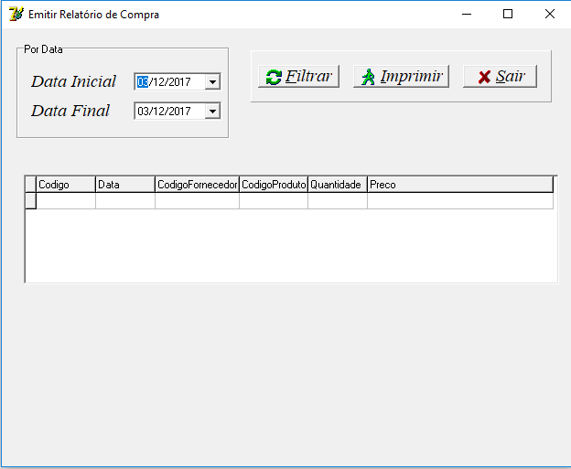

Campo 1: Selecione a data inicial;

Campo 2: Selecione a data final;

Campo 3: Clique em filtrar;

Campo 4 Clique em Imprimir.

* 1. Emitir Relatório de venda
     1. Clique na aba “Relatórios” no topo da tela, em seguida, clique no “Relatório de venda”;
     2. Com o formulário aberto preencha coloca a data inicial e a data final e clique em filtrar e depois só clicar em imprimir.

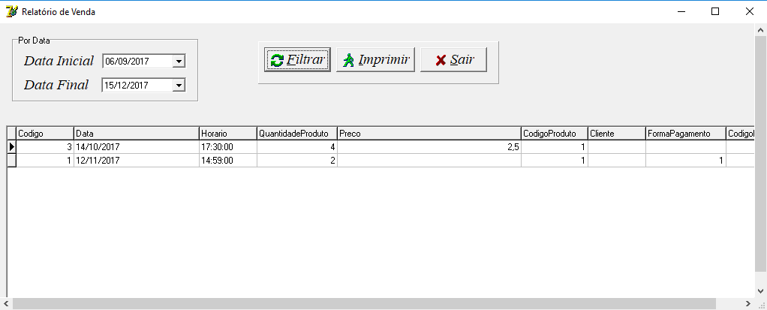

Campo 1: Selecione a data inicial;

Campo 2: Selecione a data final;

Campo 3: Clique em filtrar;

Campo 4 Clique em Imprimir.

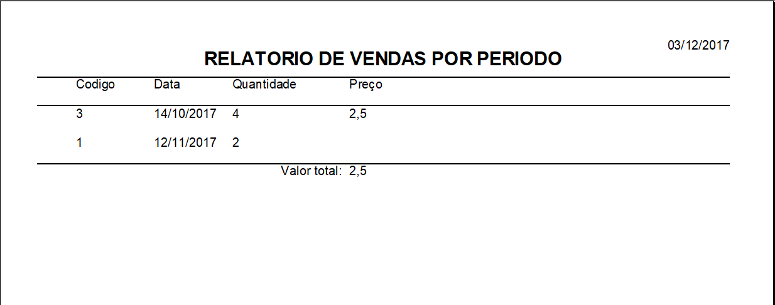

1. Manutenção do sistema alteração dos dados

Só os cadastros que sofre alterações, os emitir relatórios não faz alterações.

* 1. Cadastro de cargo;
     1. Clique na aba “Cadastros” no topo da tela, em seguida, Clique no “Cargo”;
     2. Com o formulário aberto preencha os campos com as informações com necessárias:



Campo 1: Selecione o campo da tabela;

Campo 2: Clique em alterar;

Campo 3: Campo obrigatório que indica qual descrição do cargo;

Campo 4: Campo obrigatório que indica qual objetivo do cargo;

Campo 5: Campo obrigatório que indica o salário. Preenchido manualmente e poderá ser alterado.

Campo 6: Clique em gravar;

* 1. Cadastro de funcionários;
     1. Clique na aba “Cadastros” no topo da tela, em seguida, Clique no “Funcionários”;
     2. Com o formulário aberto preencha os campos com as informações com necessárias:



Campo 1: Selecione o campo da tabela;

Campo 2: Clique em alterar;

Campo 3: Campo obrigatório que indica nome do funcionário;

Campo 4: Campo obrigatório que indica sexo do funcionário;

Campo 5: Campo obrigatório que indica rg do funcionário;

Campo 6: Campo obrigatório que indica cpf do funcionário;

Campo 7: Campo obrigatório que indica endereço do funcionário;

Campo 8: Campo obrigatório que indica número do funcionário;

Campo 9: Campo obrigatório que indica cep do funcionário;

Campo 10: Campo obrigatório que indica cidade do funcionário;

Campo 11: Campo obrigatório que indica estado do funcionário;

Campo 12: Campo obrigatório que indica telefone do funcionário;

Campo 13: Campo obrigatório que indica celular do funcionário;

Campo 14: Campo obrigatório que indica e-mail do funcionário;

Campo 15: Campo obrigatório que indica carteira de trabalho do funcionário;

Campo 16: Campo obrigatório que indica data da contratação do funcionário;

Campo 17: Campo obrigatório que indica data de termino do funcionário;

Campo 18: Campo obrigatório que indica cargo do funcionário;

Campo 19: Clique em gravar;

* 1. Cadastro de Cliente
     1. Clique na aba “Cadastros” no topo da tela, em seguida, Clique no “Cliente”,
     2. Com o formulário aberto preencha os campos com as informações com necessárias:



Campo 1: Selecione o campo da tabela;

Campo 2: Clique em alterar;

Campo 3: Campo obrigatório que indica nome do cliente;

Campo 4: Campo obrigatório que indica sexo do cliente;

Campo 5: Campo obrigatório que indica rg do cliente;

Campo 6: Campo obrigatório que indica cpf do cliente;

Campo 7: Campo obrigatório que indica endereço do cliente;

Campo 8: Campo obrigatório que indica número do cliente;

Campo 9: Campo obrigatório que indica cep do cliente;

Campo 10: Campo obrigatório que indica cidade do cliente;

Campo 11: Campo obrigatório que indica estado do cliente;

Campo 12: Campo obrigatório que indica telefone do cliente;

Campo 13: Campo obrigatório que indica celular do cliente;

Campo 14: Campo obrigatório que indica e-mail do cliente;

Campo 15: Clique em gravar.

* 1. Cadastro de categoria de produto
     1. Clique na aba “Cadastros” no topo da tela, em seguida, Clique no “Categoria de Produto”;
     2. Com o formulário aberto preencha os campos com as informações com necessárias:



Campo 1: Selecione o campo da tabela;

Campo 2: Clique em alterar;

Campo 3: Campo obrigatório que indica nome da categoria de produto;

Campo 4: Campo obrigatório que indica descrição da categoria de produto;

Campo 5: Clique em gravar.

* 1. Cadastro de produto
     1. Clique na aba “Cadastros” no topo da tela, em seguida, Clique no “Produto”;
     2. Com o formulário aberto preencha os campos com as informações com necessárias:



Campo 1: Selecione o campo na tabela;

Campo 2: Clique em alterar;

Campo 3: Campo obrigatório que indica nome do produto;

Campo 4: Campo obrigatório que indica descrição do produto;

Campo 5: Campo obrigatório que indica quantidade do produto;

Campo 6: Campo obrigatório que indica preço do produto;

Campo 7: Campo obrigatório que indica categoria de produto do produto;

Campo 8: Clique em gravar.

* 1. Cadastro de compra
     1. Clique na aba “Cadastros” no topo da tela, em seguida, Clique no “Compra”;
     2. Com o formulário aberto preencha os campos com as informações com necessárias:



Campo 1: Selecione o campo na tabela;

Campo 2: Clique em alterar;

Campo 3: Campo obrigatório que indica data da compra;

Campo 4: Campo obrigatório que indica código do fornecedor da compra;

Campo 5: Campo obrigatório que indica quantidade da venda;

Campo 6: Campo obrigatório que indica código do produto da venda;

Campo 7: Campo obrigatório que indica preço da venda;

Campo 8; Clique em gravar.

* 1. Cadastro de venda
     1. Clique na aba “Cadastros” no topo da tela, em seguida, Clique no “Venda”;
     2. Com o formulário aberto preencha os campos com as informações com necessárias:



Campo 1: Selecione o campo na tabela;

Campo 2: Clique em alterar;

Campo 3: Campo obrigatório que indica data da venda;

Campo 4: Campo obrigatório que indica horário da venda;

Campo 5: Campo obrigatório que indica quantidade de produto da venda;

Campo 6: Campo obrigatório que indica preço unitário da venda;

Campo 7: Campo obrigatório que indica código do produto da venda;

Campo 8: Campo obrigatório que indica cliente da venda;

Campo 9: Campo obrigatório que indica forma de pagamento da venda;

Campo 10: Clique em gravar.

* 1. Cadastro de forma de pagamento
     1. Clique na aba “Cadastros” no topo da tela, em seguida, Clique no “Forma de Pagamento”;
     2. Com o formulário aberto preencha os campos com as informações com necessárias:



Campo 1: Selecione o campo na tabela;

Campo 2: Clique em alterar;

Campo 3: Campo obrigatório que indica nome da forma de pagamento;

Campo 4: Campo obrigatório que indica descrição da forma de pagamento;

Campo 5: Clique em gravar.

* 1. Cadastro de fornecedor
     1. Clique na aba “Cadastros” no topo da tela, em seguida, Clique no “Fornecedor”;
     2. Com o formulário aberto preencha os campos com as informações com necessárias:



Campo 1: Selecione o campo na tabela;

Campo 2: Clique em alterar;

Campo 3: Campo obrigatório que indica nome do fornecedor;

Campo 4: Campo obrigatório que indica sexo do fornecedor;

Campo 5: Campo obrigatório que indica endereço do fornecedor;

Campo 6: Campo obrigatório que indica número do fornecedor;

Campo 7: Campo obrigatório que indica bairro do fornecedor;

Campo 8: Campo obrigatório que indica CNPJ do fornecedor;

Campo 9: Campo obrigatório que indica cidade do fornecedor;

Campo 10: Campo obrigatório que indica estado do fornecedor;

Campo 11: Campo obrigatório que indica telefone do fornecedor;

Campo 12: Campo obrigatório que indica celular do fornecedor;

Campo 13: Campo obrigatório que indica e-mail do fornecedor;

Campo 14: Clique em Gravar.

1. Manutenção do sistema exclusão dos dados

Os únicos cadastros que faz exclusão são:

* 1. Cadastro de produto
     1. Clique na aba “Cadastros” no topo da tela, em seguida, Clique no “Produto”;
     2. Com o formulário aberto preencha os campos com as informações com necessárias:



Campo 1: Selecione o campo na tabela;

Campo 2: Clique em excluir;

Campo 3: O campo não irá existir mais na tabela.

* 1. Cadastro de venda
     1. Clique na aba “Cadastros” no topo da tela, em seguida, Clique no “Venda”;
     2. Com o formulário aberto preencha os campos com as informações com necessárias:



Campo 1: Selecione o campo na tabela;

Campo 2: Clique em excluir;

Campo 3: O campo não irá existir mais na tabela.